Das Klima Europas (EK: GK 12 oder LK 12)
- OStR Andreas Walther Albert-Schweitzer-Gymnasium Erlangen -

Ziele:
Die Schüler sollen sich selbständig eine Übersicht über die Klimazonen Europas verschaffen. Dabei sollen Sie den Internetkatalog „Datenbank Europa“ benutzen (URL der Klimaseiten: http://www.asg.physik.uni-erlangen.de/europa/klima/klima.htm) und typische Merkmale sowie die wesentlichen Bestimmungsfaktoren des Klimas in Europa kennen lernen. Als Arbeitshilfe dient ein elektronisches Arbeitsblatt im Wordformat, das die Schüler durch Klimadiagramme, Graphiken und Text ergänzen. (Anlage 1)

Voraussetzungen / benötigte Materialien:
- Ein Computerraum mit so vielen Arbeitsplätzen, dass je 2 Schüler sich einen Computer teilen können. Ein Platz pro Schüler erscheint idealer, in der Praxis zeigte sich jedoch, dass Schüler häufig lieber mit einem Partner arbeiten.
- Jeder der Computer benötigt einen Internetzugang.
- Zur Einweisung sollte der Lehrerrechner an einen Datenprojektor angeschlossen sein, falls kein pädagogisches Netz zur Verfügung steht.
- Ein schneller Drucker zum Ausdrucken der fertigen Arbeitsergebnisse der Schüler, die über keinen Drucker / Rechner zuhause verfügen.
- Disketten (Zahl = Schülerzahl) zur Mitnahme der Ergebnisse nach Hause.

Anbindung an den Lehrplan:
Lehrplan für das bayerische Gymnasium
Fachlehrplan für Erdkunde
Grundkurs Jahrgangsstufe 12: naturräumliche Grobgliederung Europas
Leistungskurs Jahrgangsstufe 12: physisch-geograph. Grundlagen Europas: Klimazonen

Zeitbedarf:
Dies hängt sehr stark von den informationstechnischen Vorkenntnissen der Schüler ab. Ich habe eine ganze Stunde damit verwandt, dem Kurs den Umgang mit dem Internetbrowser, sowie das Einfügen von Text und Graphik aus dem Browserfenster in Textdokumente nahe zu bringen.
Die eigentliche Arbeit können die Schüler in 2 bis max. 3 Unterrichtsstunden (à 45 Minuten) machen. Dann sollte man eine weitere Stunde vorsehen, in der die Arbeitsergebnisse vorgestellt werden. (Lernzielkontrolle /vgl. auch Anlage 2)

Methodische Empfehlung:
Zunächst dürfte es bei den sehr heterogenen Computerkenntnissen der Schüler notwendig sein, eine Stunde lang das Arbeiten mit Textverarbeitung und Internet zu üben. Danach sollte man die Partnergruppen so zusammenstellen, dass immer ein PC-Geübter neben einem PC-Anfänger sitzt. Das im Arbeitsblatt erwähnte Wetterkurzvideo sollte man vorher downloaden, um den Arbeitsprozess zu beschleunigen. Nach der Einführung arbeiten die Schüler völlig selbständig mit den elektronischen Arbeitsblättern, die sie sich in ein eigenes Verzeichnis kopiert haben, um ein Überschreiben durch Mitschüler zu vermeiden. Nach der Freiarbeitsphase von ca. 2 Unterrichtsstunden sollte man die Arbeitsergebnisse sichern, wobei Einzelgruppen via Beamer / päd. Netz jeweils ihre Resultate den anderen vortragen und unterschiedliche Ergebnisse zusammen mit dem Lehrer diskutieren. Danach werden die Arbeitsblätter zuhause oder, wo nicht möglich, in der Schule ausgedruckt, wobei jede Gruppe dabei ihr individuell gestaltetes Arbeitsblatt erhält.

Beurteilung des Unterrichtseinsatzes:

Eine Befragung der Schüler zur eingesetzten Unterrichtsmethode war insgesamt sehr positiv, die Arbeit während der zwei Projektstunden war konzentriert und engagiert. Die überwiegende Mehrheit fand, dass sie mit der Selbstlernmethode mehr lerne als im traditionellen Unterricht, da man sich zwangsläufig intensiver damit befasse. Es gab sogar Schüler, die freiwillig aus einem Parallelkurs (LK Ek) kamen, um an der Unterrichtseinheit teilzunehmen. Dennoch gaben 4 von 22 Schülern an, sie würden traditionellen Unterricht bevorzugen, weil für sie zuviel Energie auf das Bewältigen der Technik verwandt werden müsste.
Aus Lehrersicht möchte ich festhalten, dass diese freie Unterrichtsform sicher nur gelegentlich und dann vor allem auch aus motivatorischen Gründen eingesetzt werden kann, denn man braucht erheblich mehr Zeit als im üblichen Unterrichtsgespräch. Außerdem macht Freiarbeit eine gewisse Simplifizierung der Sachverhalte notwendig, die nicht immer sinnvoll erscheint. Die letzte Aufgabe erschien manchen Schülern dann auch als etwas schwierig.

Anlage 1: Schülerarbeitsblätter
Anlage 2: mögliche Musterlösung

Anlage 1
Das Klima Europas (1)

Beschreibung des Klimas

WEST – OST Entwicklung (Internetportal: Datenbank Europa → Klima http://www.asg.physik.uni-erlangen.de/indexde.html)

1. Vergleichen Sie die Entwicklung der Jahresdurchschnittstemperatur von Valentia (Irland) , Kopenhagen, Riga und Moskau. (Klimadiagramme)

Formulieren Sie eine Regel: Die Jahresdurchschnittstemperatur ...

2. Fügen Sie die Klimadiagramme von Valentia und Moskau in dieses Blatt ein. (Format: Hinter Text, Größe: 2 Diagramme nebeneinander, noch lesbar)

Hier Diagramme einfügen!

3. Vergleichen Sie die Temperaturamplitude (Tmax – Tmin) der beiden Städte und stellen Sie nach Überprüfung des Sachverhaltes für Städte im Süden Europas (Sevilla, Ankara) wieder eine Regel auf.

Regel: Die Temperaturamplitude ...

4. Vergleichen Sie für die gleichen Orte wie in 1. – 3. die Jahresniederschlagssumme

Regel: Von West nach Ost ...

- Versuchen Sie nun zu erklären, woher die Niederschläge kommen. Sie können dazu auch „Das aktuelle Satellitenbild“ im Internet benutzen.

Erklärung:

- Wasser ist ein schlechter Wärmeleiter: Erklären Sie damit die Unterschiede in den Temperaturamplituden. Zusatzinfo: Der Golfstrom vor der Küste NW-Europas ist ein warmer Meeresstrom.

Erklärung:

7. In West – Ost-Richtung spricht man von zunehmender Kontinentalität: Versuchen Sie den Inhalt des Begriffs zu erklären. Wenn nötig, nutzen Sie das Internet: Link: Allgemeine Klimatologie → KlimaI

Die Nord – Süd- Entwicklung

    - Suchen Sie sich beliebige, jedoch lagemäßig vergleichbare Stationen und versuchen Sie herauszubekommen, wie sich die Jahresniederschläge von N nach S verhalten. Kann man eine einfache Regel aufstellen?

Fügen Sie hier bitte die Diagramme von Trondheim, Hamburg und Palermo ein.

    - Wie unterscheidet sich grundsätzlich der Niederschlagsgang zwischen den Stationen im Mittelmeerraum von dem nördlich der Alpen? Gibt es auch im Norden jahreszeitlich unterschiedliche Niederschlagsgänge?
    - Informieren Sie sich im Internet unter Allgemeine Klimatologie (http://www.regiosurf.net/geographie/klima/klima1.htm)über den Begriff der Aridität / Humidität , soweit Sie ihn nicht kennen und versuchen Sie damit das Klima nördlich und südlich der Alpen danach zu beschreiben.

    - Welche Ursache vermuten Sie für den unterschiedlichen Niederschlagsgang?

Das Klima Europas (2)

Einteilung Europas in Klimazonen

- Rufen Sie die folgende Internetseite auf: Klimazonen Europas und fügen Sie die Klimakarte hier ein.

Hier Klimakarte einfügen!!

- Nun vereinfachen Sie die dortige Legende zur Karte , indem Sie nur auf die folgenden wirklich großflächig vorhandenen Klimate beschreibend eingehen. Bevor Sie beginnen, beantworten Sie die beiden folgenden Fragen:

Was ist eigentlich das Hauptkriterium für die Einteilung?
Welche Differenzierung lässt sich in fast jeder Klimazone vornehmen?
    - Das Subpolare Klima: (I)
Wesentliches Merkmal:
Hauptsächlich betroffene Regionen:
Folgen für die Vegetation:
    - Das Kaltgemäßigte Klima: (II)
Wesentliches Merkmal:
Hauptsächlich betroffene Regionen:
Folgen für die Vegetation:
    - Das Kühlgemäßigte Klima: (III)
Wesentliches Merkmal:
Hauptsächlich betroffene Regionen:
Folgen für die Vegetation:
    - Das Warmgemäßigte Subtropen Klima (IV)
Wesentliches Merkmal:
Hauptsächlich betroffene Regionen:
Folgen für die Vegetation:

Die Genese des Klimas

A) Faktoren:

- Westwindzone mit der subpolaren Tiefdruckrinne: Tiefdruckgebiete drehen sich auf der Nordhalbkugel im Gegenuhrzeigersinn und verursachen Niederschlag weil in ihnen spiralförmig die Luft aufsteigt und dabei abkühlt.

- Subtropisches Hoch: Hochdruckgebiete drehen sich auf der Nordhalbkugel im Uhrzeigersinn. Sie verursachen Trockenheit, da in ihnen Luft absteigt und sich erwärmt.

- Änderung des Sonnenstandes / Verschiebung der Windgürtel mit den Jahreszeiten

B) Erklärung
Betrachten Sie sich nun den Videofilm im ek1-Ordner über das Wettergeschehen in Europa während eines Monats.
(Quelle: http://141.84.50.121/iggf/Multimedia/Klimatologie/grossezirkulation_zyklonen.htm )

- Wo befinden sich hauptsächlich Tiefdruckgebiete, wo Hochdruckgebiete?

- Wohin wandern Tiefdruckgebiete bevorzugt?
- Nun versuchen Sie den Niederschlagsgang einer typischen Mittelmeerstation zu erklären, indem Sie die Situation im Sommer von der des Winters trennen:
Sommer:
Winter:

Anlage2
Das Klima Europas (1)

Beschreibung des Klimas

WEST – OST Entwicklung (Datenbank – Klima)

1. Vergleichen Sie die Entwicklung der Jahresdurchschnittstemperatur von Valentia (Irland) , Kopenhagen, Riga und Moskau. (Klimadiagramme)

Formulieren Sie eine Regel: Die Jahresdurchschnittstemperatur ...

nimmt von W nach O ab.
(z.B. Valentia: 10,6º , Moskau 3,6 º )

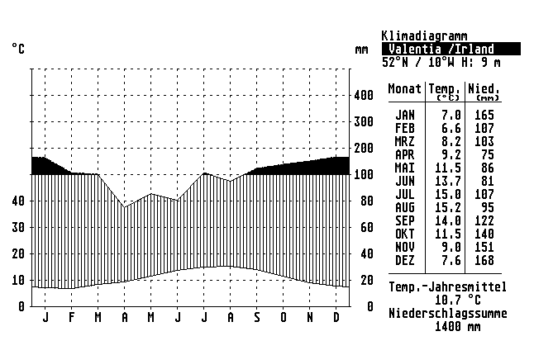
2. Fügen Sie die Klimadiagramme von Valentia und Moskau in dieses Blatt ein.
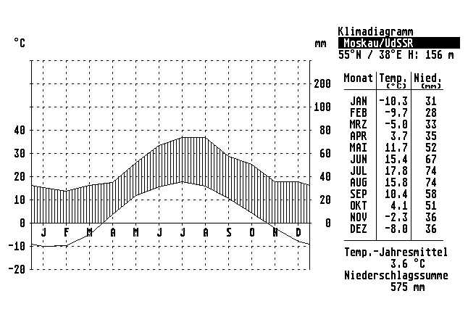

3. Vergleichen Sie die Temperaturamplitude (Tmax – Tmin) der beiden Städte und stellen Sie nach Überprüfung des Sachverhaltes für Städte im Süden Europas (Sevilla, Ankara) wieder eine Regel auf.

Regel: Die Temperaturamplitude ...

nimmt von W nach O zu!
Δ t (Valentia, Irland) = 8,6º
Δ t (Moskau, Russland) = 28,1º

4. Vergleichen Sie für die gleichen Orte wie in 1. – 3. die Jahresniederschlagssumme

Regel: Von West nach Ost ...

nimmt der Jahresniederschlag ab!

- Versuchen Sie nun zu erklären, woher die Niederschläge kommen. Sie können dazu auch „Das aktuelle Satellitenbild“ im Internet benutzen.

Erklärung:

Niederschläge kommen vom Atlantik im Westen, deshalb Abnahme von W->O

- Wasser ist ein schlechter Wärmeleiter: Erklären Sie damit die Unterschiede in den Temperaturamplituden. Zusatzinfo: Der Golfstrom vor der Küste NW-Europas ist ein warmer Meeresstrom.

Erklärung:

Meernahe Gebiete sind temperaturgepuffert: d.h. im Sommer wirkt das Meer als Kühlelement, da es noch nicht so weit erwärmt ist wie das Land, im Winter ist das Meer noch warm und wärmt meernahe Gebiete.
Insgesamt wirkt das Meer mit dem Golfstrom wärmend, sonst wären die Jahresdurchschnittstemperaturen im Osten nicht deutlich geringer als im W.

- In West – Ost-Richtung spricht man von zunehmender Kontinentalität: Versuchen Sie den Inhalt des Begriffs zu erklären. Wenn nötig, nutzen Sie das Internet: http://www.regiosurf.net/geographie/klima/klima1.htm

Kontinentalität bezieht sich auf den Einfluss des Landes auf das Klima: Landflächen sorgen für schnelle Temperaturschwankungen, sowie für geringere Niederschläge als Meeresflächen.
Ein Klima ist umso kontinentaler, je mehr die Temperatur schwankt und je weniger es regnet.
Das Gegenteil ist Maritimität oder Ozeanität

Die Nord – Süd- Entwicklung

    - Suchen Sie sich beliebige, jedoch lagemäßig vergleichbare Stationen und versuchen Sie herauszubekommen, wie sich die Jahresniederschläge von N nach S verhalten. Kann man eine einfache Regel aufstellen?

Nein, Niederschlag hängt wesentlich von lokaler Lage (Luv / Lee / Meernähe) ab
(obwohl es häufig so ist, dass es ganz im Norden etwas weniger regnet (geringe Verdunstung in kaltem Klima) als in Mitteleuropa und im Mittelmeerraum auch häufig relativ trockene Stationen vorkommen.)

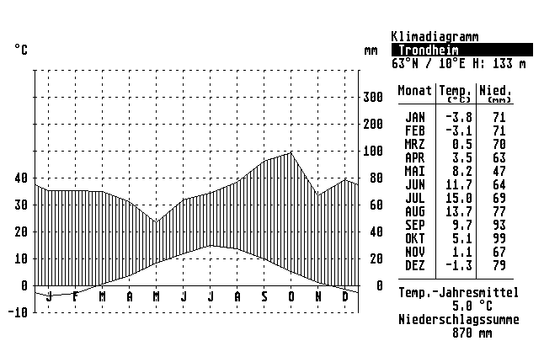
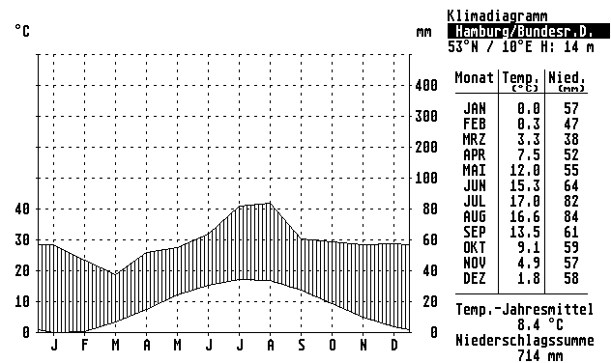

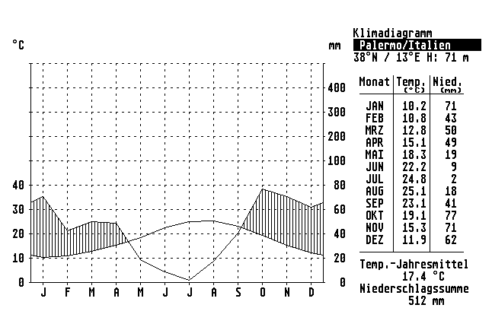

Klimatisches Nord / Süd Profil

    - Wie unterscheidet sich grundsätzlich der Niederschlagsgang zwischen den Stationen im Mittelmeerraum von dem nördlich der Alpen? Gibt es auch im Norden jahreszeitlich unterschiedliche Niederschlagsgänge?

Südlich der Alpen fällt im Sommer relativ wenig Niederschlag, Hauptniederschlagszeit ist das Winterhalbjahr. Im Norden fällt ganzjährig viel Niederschlag. Je kontinentaler eine Station ist, desto wahrscheinlicher ist es, dass im Sommer etwas mehr Niederschlag fällt als im Winter. Maritime Stationen haben oft ein Maximum im Winterhalbjahr.

    - Informieren Sie sich im Internet unter http://www.regiosurf.net/geographie/klima/klima1.htm über den Begriff der Aridität / Humidität , soweit Sie ihn nicht kennen und versuchen Sie damit das Klima nördlich und südlich der Alpen danach zu beschreiben.

Nördlich der Alpen: vollhumides Klima, d.h. es fällt stets mehr Niederschlag als potentiell verdunstet.
Südlich der Alpen: semiarides Klima; d.h. in einigen Sommermonaten herrscht Wassermangel.

    - Welche Ursache vermuten Sie für den unterschiedlichen Niederschlagsgang?

Unterschiedliche Windsysteme nördlich und südlich der Alpen:
Norden: Stets Wind vom Atlantik, d.h. aus Westen
Süden: Im Sommer Wind aus Osten, d.h. vom trockenen Land, nur im Winter Westwind vom Atlantik

Das Klima Europas (2)

Einteilung Europas in Klimazonen

- Rufen Sie die folgende Internetseite auf: Klimazonen Europas und fügen Sie die Klimakarte hier ein.

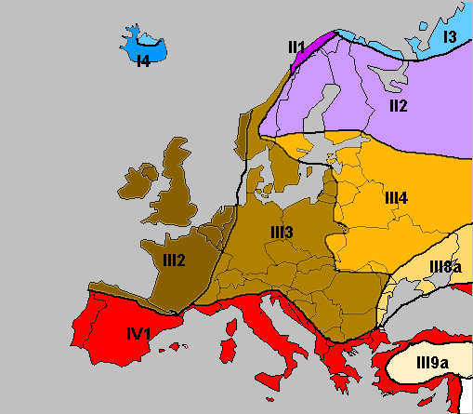

- Nun vereinfachen Sie die dortige Legende zur Karte , indem Sie nur auf die folgenden wirklich großflächig vorhandenen Klimate beschreibend eingehen. Bevor Sie beginnen, beantworten Sie die beiden folgenden Fragen:

Was ist eigentlich das Hauptkriterium für die Einteilung? Die Temperatur
Welche Differenzierung lässt sich in fast jeder Klimazone vornehmen?

Eine Differenzierung nach ozeanischer / maritimer und kontinentaler Ausprägung des jeweiligen Klimas.
    - Das Subpolare Klima: (I)
Wesentliches Merkmal: Extremer Wärmemangel (Sommer < 12C, Winter im Dauerfrostbereich )
Hauptsächlich betroffene Regionen: Nordostskandinavien, russ. Nordmeerküste, Island
Folgen für die Vegetation: Keine Baumvegetation, da Vegetationszeit zu kurz: Tundren (Grasland)
    - Das Kaltgemäßigte Klima: (II)
Wesentliches Merkmal: Wärmemangel, allerdings weniger stark ausgeprägt wie bei a)
Hauptsächlich betroffene Regionen: Nord – und Zentralskandinavien
Folgen für die Vegetation: Kein Laubwald, sondern Nadelwälder (borealer Nadelwald)
    - Das Kühlgemäßigte Klima: (III)
Wesentliches Merkmal: genügend Wärme und Niederschlag für differenzierte Vegetation
Hauptsächlich betroffene Regionen: Ganz Mittel – und Westeuropa, westl. Russland
Folgen für die Vegetation: Laub- und Mischwälder (Eichen - / Buchenklima), Laubabwurf im Winter
    - Das Warmgemäßigte Subtropen Klima (IV)
Wesentliches Merkmal: Sommertrockenheit bei sehr milden Wintertemperaturen
Hauptsächlich betroffene Regionen: Mittelmeerraum
Folgen für die Vegetation: Hartlaub und Nadelhölzer wegen Verdunstungsschutz, wintergrün

Die Genese des Klimas

A) Faktoren:

- Westwindzone mit der subpolaren Tiefdruckrinne: Tiefdruckgebiete drehen sich auf der Nordhalbkugel im Gegenuhrzeigersinn und verursachen Niederschlag weil in ihnen spiralförmig die Luft aufsteigt und dabei abkühlt.

- Subtropisches Hoch: Hochdruckgebiete drehen sich auf der Nordhalbkugel im Uhrzeigersinn. Sie verursachen Trockenheit, da in ihnen Luft absteigt und sich erwärmt.

- Änderung des Sonnenstandes / Verschiebung der Windgürtel mit den Jahreszeiten

B) Erklärung:
Betrachten Sie sich nun den Videofilm im ek1-Ordner über das Wettergeschehen in Europa während eines Monats.
(Quelle: http://141.84.50.121/iggf/Multimedia/Klimatologie/grossezirkulation_zyklonen.htm )

- Wo befinden sich hauptsächlich Tiefdruckgebiete, wo Hochdruckgebiete?
Mehrzahl der Tiefs: nördlich der Alpen

- Wohin wandern Tiefdruckgebiete bevorzugt?
Nach Nordosten
- Nun versuchen Sie den Niederschlagsgang einer typischen Mittelmeerstation zu erklären, indem Sie die Situation im Sommer von der des Winters trennen:
Sommer:
Mittelmeerraum meist im Bereich von Hochdruckgebieten (Subtropisches Hoch = hier auch Azorenhoch genannt), nur selten erreicht ein Tief vom Atlantik das Gebiet.
Winter:
Die subpolare Tiefdruckrinne hat sich mit dem Sonnenstand nach Süden verlagert: Die Atlantiktiefs (hier auch Ausläufer der Islandtiefs genannt) erreichen verstärkt auch den Mittelmeerraum, und zwar um so wahrscheinlicher, je weiter sich ein Ort im Westen befindet.

